МІНІСТЕРСТВО ОСВІТИ І НАУКИ УКРАЇНИ
НАЦІОНАЛЬНИЙ УНІВЕРСИТЕТ “ЛЬВІВСЬКА ПОЛІТЕХНІКА”
ІНСТИТУТ КОМП’ЮТЕРНИХ НАУК ТА ІНФОРМАЦІЙНИХ ТЕХНОЛОГІЙ

Кафедра систем штучного інтелекту

Лабораторна робота №6
із дисципліни
Бази даних

Виконав:
Ст. групи КН-207
Гуменчук Б.Р.
Прийняв:
Мельникова Н.І.

Львів – 2018 р.
Мета роботи: Розробити SQL запити для виконання операцій реляційної алгебри: проекції, селекції, натурального з’єднання, умовного з’єднання.

Короткі теоретичні відомості.
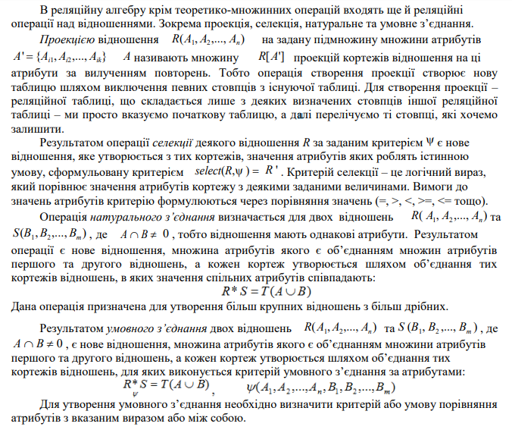

Хід роботи:
1. Запит на виконання проекції.
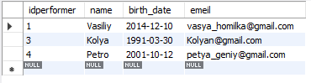
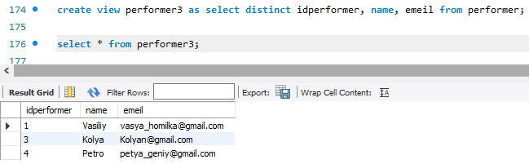

2. Запит на виконання селекції.
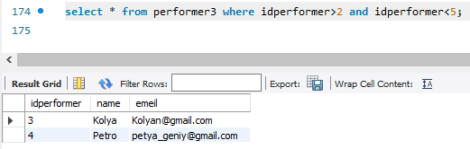

3. Запит на виконання натурального з’єднання.
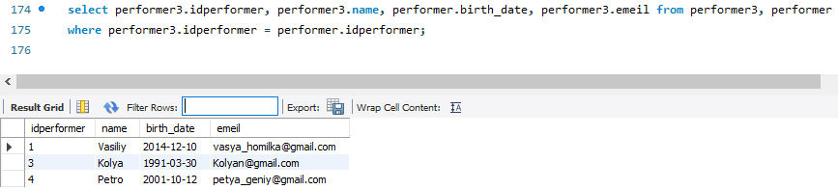

Висновок: на цій лабораторній роботі було розглянуто операції реляційної алгебри та їх реалізація в MySql.

